温馨提示：
此套题为Word版，请按住Ctrl,滑动鼠标滚轴，调节合适的观看比例，答案解析附后。关闭Word文档返回原板块。
高效演练·跟踪检测区
1.(2015·德州模拟)下列各组中的实验步骤及现象,能达到相应实验目的的
是 ( )
 | 实验目的 | 实验步骤及现象
A | 检验亚硫酸钠试样是否变质 | 试样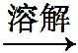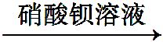白色沉淀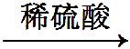沉淀不溶解
B | 制取氯气并探究氯气是否具有漂白性 | MnO₂和稀盐酸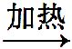气体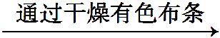褪色
C | 证明酸性条件下H₂O₂氧化性比I₂强 | 碘化钠溶液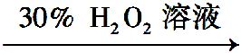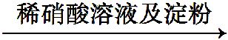溶液变蓝色
D | 探究浓度对化学平衡的影响 | FeCl₃和KSCN混合溶液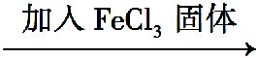红色变深
【解析】选D。检验亚硫酸钠是否变质,不能用硝酸钡和稀硫酸,二者共存,相当于溶液中存在硝酸,硝酸氧化亚硫酸钡为硫酸钡,A错误;氯气未干燥,使干燥有色布条褪色,不能证明氯气具有漂白性,且MnO₂和浓盐酸在加热条件下才能生成Cl₂,B错误;过氧化氢与NaI反应生成的碘单质不能用硝酸与淀粉的混合液检验,因为硝酸的氧化性比过氧化氢强,溶液变蓝色,不能证明是过氧化氢的作用,C错误;加入氯化铁固体,铁离子的浓度增大,溶液红色加深,可以说明浓度对平衡的影响,D正确。
2.(2015·韶关模拟)下图是侯氏制碱法在实验室进行模拟实验的生产流程示意图,则下列叙述正确的是 ( )
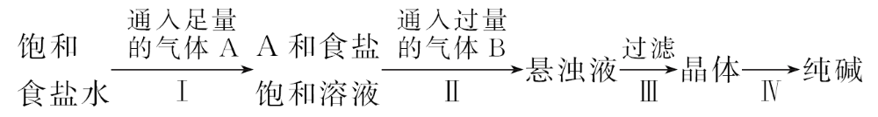
A.A气体是CO₂,B气体是NH₃
B.第Ⅲ步得到的晶体是Na₂CO₃·10H₂O
C.第Ⅱ步的离子方程式为Na⁺+NH₃·H₂O+CO₂NaHCO₃↓+N
D.第Ⅳ步操作的主要过程有溶解、蒸发、结晶
【解析】选C。氨气易溶于水,二氧化碳能溶于水,依据侯德榜制碱的原理:向氨化的饱和食盐水中通入二氧化碳气体析出碳酸氢钠,再通过加热反应制备纯碱,所以气体A为氨气,B为二氧化碳,故A错误;第Ⅲ步得到的晶体是碳酸氢钠,故B错误;第Ⅳ步操作是将晶体碳酸氢钠直接加热分解得到碳酸钠固体,发生反应2NaHCO₃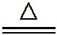Na₂CO₃+H₂O+CO₂↑,故D错误。
3.(2015·延边模拟)下列实验能达到预期目的的是 ( )
选项 | 实验内容 | 实验目的
A | 取两支试管,分别加入4 mL 0.01 mol·L⁻¹  KMnO₄酸性溶液,然后向一支试管中加入  0.1 mol·L⁻¹H₂C₂O₄溶液2 mL,向另一支试管中加入0.1 mol·L⁻¹H₂C₂O₄溶液4 mL,记录褪色时间 | 证明草酸浓度越大,反应速率越快
B | 向含有酚酞的Na₂CO₃溶液中加入少量BaCl₂固体,溶液红色变浅 | 证明Na₂CO₃溶液中存在水解平衡
C | 向10 mL 0.2 mol·L⁻¹NaOH溶液中滴入2滴  0.1 mol·L⁻¹MgCl₂溶液,产生白色沉淀后,再滴加2滴0.1 mol·L⁻¹FeCl₃溶液,又生成红褐色沉淀 | 证明在相同温度下的K_{sp}:  Mg(OH)₂>Fe(OH)₃
D | 测定等物质的量浓度的Na₂SO₃与Na₂CO₃溶液的pH,后者较大 | 证明非金属性:S>C
【解析】选B。本题考查化学实验方案的设计。采取控制变量的方法研究反应速率的影响因素时,只能有一个变量,要探究浓度的影响,必须保证浓度不同而其他量完全相同,A错误;B正确;由于NaOH与MgCl₂溶液反应,氢氧化钠过量,而后与FeCl₃溶液反应生成红褐色沉淀,并不能说明K_{sp}:Mg(OH)₂>Fe(OH)₃,C错误;根据酸性比较非金属性强弱,应该选用最高价含氧酸,而Na₂SO₃中的S是+4价,不是+6价,D错误。
【加固训练】下列有关实验设计、实验现象和解释或结论都正确的是 ( )
选项 | 实验设计 | 实验现象 | 解释或结论
A | 向过量的铁粉中加入稀硝酸,充分反应后,滴入KSCN溶液 | 溶液呈红色 | 稀硝酸将Fe氧化为Fe³⁺
B | 向AgI沉淀中滴入饱和KCl溶液 | 有白色沉淀出现 | AgCl比AgI更难溶
C | 向某溶液中加入CCl₄ | 液体分层,下层CCl₄显紫色 | 原溶液中存在I⁻
D | 用玻璃棒蘸取浓氨水点到红色石蕊试纸上 | 试纸变蓝色 | 浓氨水呈碱性
【解析】选D。硝酸和铁反应生成硝酸铁,铁过量时,铁和Fe³⁺反应生成亚铁离子,滴入硫氰化钾溶液不呈红色,A项错。碘化银的溶解度小于氯化银,B项错。原溶液中含有碘单质,不是碘离子,C项错。红色石蕊试纸遇碱变蓝色,D项正确。
4.(双选)下列实验装置设计正确且能达到目的的是 ( )
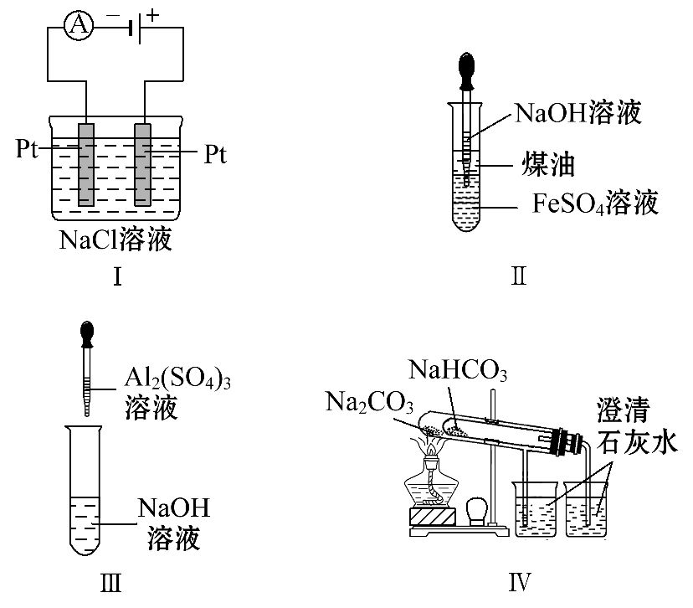
A.实验Ⅰ:制备金属钠
B.实验Ⅱ:制取氢氧化亚铁并观察其颜色
C.实验Ⅲ:制取少量的氢氧化铝
D.实验Ⅳ:比较两种物质的热稳定性
【解析】选B、D。电解食盐水得到的是氯气、氢气、氢氧化钠,不会得到钠单质,A错误;煤油的密度小于水,在溶液的上层,可以起到隔绝空气的作用,将吸有氢氧化钠溶液的胶头滴管伸入硫酸亚铁溶液的液面以下再挤出氢氧化钠,防止亚铁离子被空气中的氧气氧化,可以生成并观察到氢氧化亚铁的颜色,B正确;向氢氧化钠溶液中滴加硫酸铝溶液,氢氧化钠过量,则开始生成偏铝酸钠,而不是氢氧化铝沉淀,C错误;根据装置图可知,碳酸钠的受热温度较高,而碳酸氢钠的温度较低,能比较二者的热稳定性,D正确。
5.某同学想利用图示实验装置(夹持装置已略去)探究SO₂与Na₂O₂反应的产物。
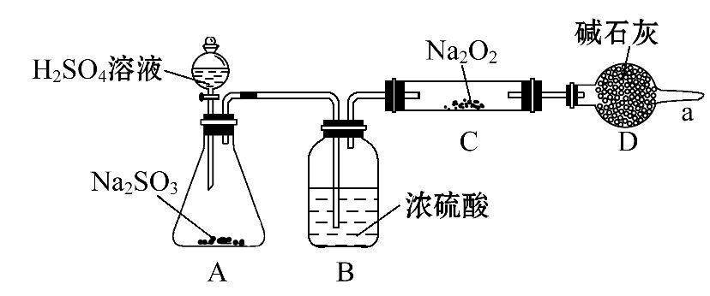
测得反应前C管的质量为m₁g,反应后C管的质量为m₂g,反应后装置D质量增加了ng。请分析:
Ⅰ.装置B的作用 。
装置D的作用 。
Ⅱ.如何检验反应中是否有O₂生成 。
Ⅲ.对C中固体产物提出如下假设:
假设1:只有Na₂SO₃,
假设2:只有Na₂SO₄,
假设3: 。
(1)若Na₂O₂反应完全,为确定C中固体产物的成分,甲同学设计如下实验:将C中的固体配成溶液,加Ba(NO₃)₂溶液,得到白色沉淀,加足量稀硝酸,沉淀不溶解。得出结论:产物是Na₂SO₄。该方案是否合理? (填“是”或“否”),理由是
。
(2)若假设1成立,某同学以反应前后C管的质量差(m₂-m₁)g为依据推断生成Na₂SO₃的质量为(m₂-m₁)×g。老师提示推算不合理,请你分析其中的原因: 。
(3)若假设2成立,则参加反应的Na₂O₂的物质的量为 mol(列计算式)。
【解析】Ⅰ.过氧化钠能与水蒸气反应,装置B的作用就是干燥二氧化硫;装置D的作用是防止空气中的水蒸气和二氧化碳进入C中,同时吸收过量的SO₂,以免污染空气。Ⅱ.检验氧气的方法是用带火星的木条,观察是否复燃。Ⅲ.假设3为Na₂SO₃和Na₂SO₄两者的混合物。(1)该方案不合理,因为硝酸有氧化性,即使产物为亚硫酸钠,生成的亚硫酸钡也被氧化成硫酸钡。(2)若假设1成立,则发生反应2Na₂O₂+2SO₂2Na₂SO₃+O₂,(m₂-m₁)g不等于参加反应的SO₂的质量,故该推算不合理。(3)若假设2成立,则发生反应Na₂O₂+SO₂Na₂SO₄,二氧化硫的质量为(m₂-m₁)g,n(Na₂O₂)=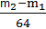mol。
答案:Ⅰ.干燥SO₂气体,防止水蒸气与Na₂O₂反应 防止空气中的水蒸气和二氧化碳进入C装置与Na₂O₂反应,同时吸收过量的SO₂,以免污染空气
Ⅱ.用带火星的木条靠近干燥管口a,观察其是否复燃
Ⅲ.有Na₂SO₃和Na₂SO₄
(1)否 HNO₃有氧化性,可将BaSO₃氧化为BaSO₄,据此不能确定产物是Na₂SO₃还是Na₂SO₄或二者兼有
(2)该反应中吸收SO₂的同时有O₂产生,所以(m₂-m₁)g不等于参加反应的SO₂的质量,故该推算不合理
(3)

关闭Word文档返回原板块

